Obliczenia Naukowe
Lista 1
Mateusz Kościelniak
nr indeksu: 244973

Zadanie 1

- Opis problemu

Powtórzenie zadania 5 z listy 1 polegającego na mnożeniu wektorów różnymi algorytmami po modyfikacji wektorów.

- Rozwiązanie

Do rozwiązania zastosowałem algorytmy mnożenia zaimplementowane przeze mnie w 5 zadaniu listy 1. Modyfikacji uległy jedynie wektory w taki oto sposób, że z wektora
usunąłem ze składowych czwartej i piątej po jedną ostatnią cyfrę dziesiętną, w ten sposób powstał wektor
.

- Wyniki
Tabela, z wynikami przed zmianą wektorówi po zmianie.
algorytm
Float32
1 | -0.4999443 | -0.4999443
2 | -0.4543457 | -0.4543457
3 | -0.5 | -0.5
4 | -0.5 | -0.5
Float64
1 | 1.0251881368296672e-10 | -0.004296342739891585
2 | -1.5643308870494366e-10 | -0.004296342998713953
3 | 0.0 | -0.004296342842280865
4 | 0.0 | -0.004296342842280865

- Wnioski
Możemy zauważyć, że dla arytmetyki Float32 błędy obliczeń, są takie same dla wektora oryginalnego i po zmianie, jest to spowodowane tym, że precyzja arytmetyki jest za mała aby uwzględnić wprowadzoną zmianę., tzn. usunięcie najmniej znaczących cyfr składowych wektora x nie zmieniło sposobu zapisu liczby w arytmetyce Float32. W arytmetyce Float64 wyniki zmieniły się, ponieważ ma ona większą precyzję. Dane były dobrane w ten sposób, abyśmy mogli zobaczyć, jak duże znaczenie ma dobór precyzji arytmetyki, w implementacji algorytmów. Widać tutaj również, że niewielkie zmiany powodują względnie duże odkształcenia wyników, co świadczy o tym, że zadanie jest źle uwarunkowane.
Zadanie 2

- Opis problemu

Narysowanie wykres funkcjiw dwóch dowolnych programach do wizualizacji. Następnie policzenie granicy funkcji, po czym porównanie wykres funkcji z policzoną granicą.

- Rozwiązanie

Wykresy funkcji narywałem w programie Gnuplot oraz w języku Julia za pomocą biblioteki Plotly dla wszystkich typów zmiennopozycyjnych. Granicę funkcji obliczyłem analitycznie oraz za pomocą biblioteki SymPy w języku Julia.

- Wyniki
Gnuplot:
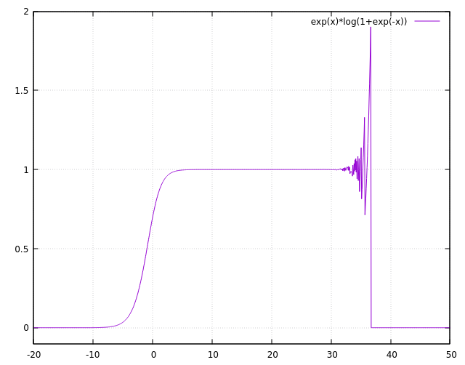
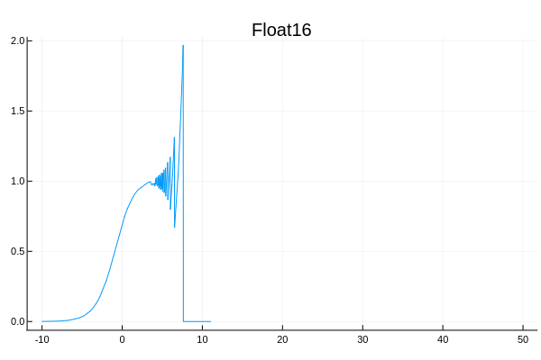
Plotly:
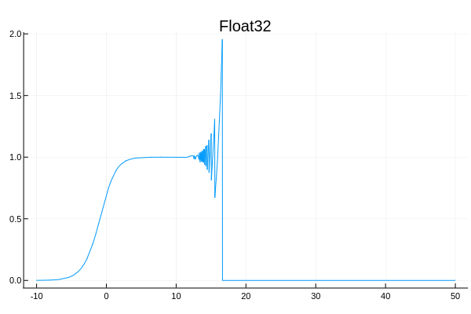

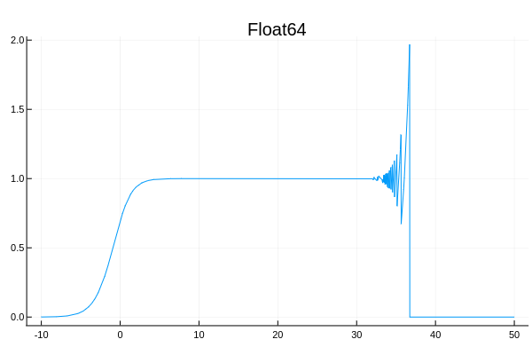
Granica obliczona za pomocą SymPy: 1.0
Granica obliczona analitycznie:

- Wnioski
Granice obliczone iteracyjnie oraz za pomocą biblioteki SymPy są równe i wynoszą dokładnie jeden. Patrząc na wykresy możemy zauważyć, że do pewnego momentu funkcja faktycznie zdaje się zbiegać do jedynki, lecz po pewnym czasie pojawiają się duże niedokładności, im mniej dokładna precyzja tym dzieje się to szybciej. Błędy te wynikają z mnożenia logarytmu naturalnego którego wartość jest bardzo mała przez bardzo dużą względem niego liczbę. Powodem zbiegania funkcji f do zera dla większych wartości x jest to, żespowodowane jest to tym, że funkcjabardzo szybko zbiega do zera. W tym zadaniu małe zmiany danych spowodowały duże odchylenia od poprawnego wyniku, co oznacza, że jest ono źle uwarunkowane.

Zadanie 3

- Opis problem

Rozwiązanie równania liniowegodla macierzy współczynnikówi wektora prawych stronmacierz A generowałem na 2 sposoby:

(a) A =, macierz Hilberta stopnia n,
(b) A =, macierz losowa stopnia n, z zadanym współczynnikiem uwarunkowania.

Układ równanie należało rozwiązać za pomocą eliminacji Gaussa, oraz metodą inwersji. Eksperyment dla macierzy Hilberta miał być przeprowadzony dla rosnącego stopnia macierzy w moim przypadku był to przedział, a dla losowej macierzy, natomiast współczynników uwarunkowania.

- Rozwiązanie

Do rozwiązania użyłem dwóch gotowych funkcji:- generująca macierz Hilberta stopnia n,- generująca losową macierz stopnia n z określonym współczynnikiem uwarunkowania c. Do tego zaimplementowałem funkcje obliczające wyniki sposobami (a) oraz (b), oraz funkcje obliczającą błąd względny dwóch wektorów.

- Wyniki
Macierz Hilberta
Rozmiar | Rząd | Wskaźnik uwarunkowania | Błąd względny
Rozmiar | Rząd | Wskaźnik uwarunkowania | Gauss | Inwersja
1  2  3  4  5  6  7  8  9  10  11  12  13  14  15  16  17  18  19  20 | 1  2  3  4  5  6  7  8  9  10  10  11  11  11  12  12  12  12  13  13 | 1.0  19.281470067903967  524.056777586062  15513.738738929262  476607.2502421033  1.495105864172721e7  4.753673559839011e8  1.525757550554701e10  4.931538348163301e11  1.6025337742793652e13  5.219813567997335e14  1.6546640506383568e16  2.376786926717726e18  2.44167173619644e17  2.4022870188034854e17  7.301849062715712e17  4.7507771590947725e17  1.0621139181205069e18  4.215819618491786e18  2.365121119732083e18 | 0.0  5.661048867003676e-16  8.118051169482656e-15  3.349632515431573e-13  2.8186181571329407e-13  2.344229118278564e-10  7.410208490784287e-9  3.736355234341925e-7  1.0485260733621061e-5  0.0001902892061817039  0.004840612082131825  0.0515312199356675  0.8773261344142039  3.934776094572252  35.372359774035836  5.345783450414308  14.381303216697646  5.454180864329791  7.007414463759739  11.373002753850809 | 0.0  1.1240151438116956e-15  1.7907430486334138e-14  2.268815452633455e-13  3.654697861370179e-12  2.1526924552188031e-10  1.1004084486340423e-8  3.044718586687223e-7  5.958958489267314e-6  0.00023929944568637062  0.006720407723584139  0.06988898126789012  1.5119571944035046  5.840670521642857  31.13950131676681  4.99917180206163  15.299960220214384  6.942728611787584  16.272559569359128  16.695512931170512
Macierz Losowa
Rozmiar | Rząd | Wskaźnik uwarunkowania | Błąd względny
Rozmiar | Rząd | Wskaźnik uwarunkowania | Gauss | Inwersja
5  5  5  5  5  5  10  10  10  10  10  10  20  20  20  20  20  20 | 5  5  5  5  5  4  10  10  10  10  10  9  20  20  20  20  20  19 | 1  10  1e3  1e7  1e12  1e16  1  10  1e3  1e7  1e12  1e16  1  10  1e3  1e7  1e12  1e16 | 1.1102230246251565e-16  1.1102230246251565e-16  3.056934131323098e-14  8.205813707143464e-11  1.5154988962728898e-5  0.6437376422550746  1.0532500405730103e-16  1.5303368297126222e-16  3.0001176165852964e-14  1.4589602351368174e-10  1.488824482916849e-5  0.37223274592498873  4.996003610813204e-16  3.130356458463198e-16  9.049237113845489e-15  2.7793630321991436e-10  7.03479600994331e-6  1.1617186238663233 | 1.3136335981433191e-16  3.2177320244274193e-16  1.863859131820406e-14  1.1615464381382779e-10  1.6939848669805186e-5  0.5924331280500919  3.1985215122904827e-16  3.861916815434371e-16  3.159927608870659e-14  1.145392960955392e-10  1.4135325027271759e-5  0.34120442420893987  5.644695297351525e-16  4.631107411915238e-16  1.0539519733670682e-14  2.5191068677521605e-10  7.73016210320465e-6  1.2316767106091768

- Wnioski
Patrząc na dwie powyższe tabele, można zauważyć, że niezależnie od innych wartości wzrost wskaźnika uwarunkowania macierzy jest bezpośrednio powiązany ze wzrostem błędu względnego wyniku, możemy wysnuć wnioski, że w rozwiązywaniu układów liniowych z macierzami, decydujący wpływ na poprawność wyniku ma wskaźnik uwarunkowania macierzy. Rozważając wyniki w tabeli pierwszej widzimy, że macierz Hilberta, jest bardzo niewygodna w obliczeniach, ponieważ jej wskaźnik uwarunkowania rośnie wraz z rzędem macierzy, co za tym idzie dla macierzy dużych rzędów spada precyzja obliczeń, sposobem na zwiększenie dokładności wyniku jest zastosowanie metody eliminacji Gaussa, gdyż generuje ona znacznie mniejsze błędy niż metoda inwersji.

Zadanie 4

- Opis problemu

Obliczenie miejsc zerowych wielomianu Wilkinsonaprzy użyciu funkcji roots() z pakietu Polynomials w języku Julia. Następnie, na podstawie obliczonych pierwiastków obliczenie wartości funkcji, tj. , gdzie to k-ty pierwiastek oraz

Następnie należało zmienić współczynnikwielomianunapo czym powtórzyć eksperyment.

- Rozwiązanie

Za pomocą pakietu Polynomials zaimplementowałem eksperyment.

- Wyniki
(1) Tabela przed zmianą współczynnika.
1  2  3  4  5  6  7  8  9  10  11  12  13  14  15  16  17  18  19  20 | 0.99999999999999771.9999999999967497  2.999999999866293  4.000000011019143  4.999999748927312  6.000003401569265  6.999966502694603  8.000248650417012  8.99863071666689  10.005643046417331  10.9832728819987  12.039704742162508  12.93541042916589  14.086351318967639  14.916551086146429  16.056101927823747  16.970222485080672  18.009738396580197  18.99796473418517  20.000189920314238 | 512.0  29696.0  52736.0  681472.0  5.4272e6  1.6007168e7  7.9131648e7  6.33514496e8  1.982439424e9  7.538121216e9  2.1405586432e10  5.8907896832e10  1.39891236352e11  3.61559837184e11  7.63436727296e11  1.876228873728e12  3.779840352256e12  7.442458112e12  1.4829895143936e13  2.1896970131456e13 | 2560.0  13312.0  20992.0  943616.0  6.1952e6  1.7334272e7  8.123904e7  6.377088e8  1.988410368e9  7.548366848e9  2.1419172352e10  5.8929570816e10  1.3992241664e11  3.6160536064e11  7.63491395072e11  1.87629699072e12  3.779930002432e12  7.442565720576e12  1.4830035581952e13  2.1897133972992e13 | 2.3314683517128287e-15  3.2502889268926083e-12  1.337068233908667e-10  1.1019142931445458e-8  2.510726879734193e-7  3.4015692653710516e-6  3.349730539703444e-5  0.0002486504170118309  0.0013692833331102605  0.005643046417331377  0.016727118001300667  0.039704742162507856  0.06458957083411043  0.08635131896763859  0.08344891385357123  0.05610192782374668  0.029777514919327785  0.009738396580196707  0.002035265814829046  0.00018992031423792355

(2) Tabela po zmianie współczynnika.
1  2  3  4  5  6  7  8  9  10  11  12  13  14  15  16  17  18  19  20 | 1.000000000000076 + 0.0im  1.9999999999888531 + 0.0im  3.0000000005321574 + 0.0im  3.9999999854321384 + 0.0im  5.000000238159716 + 0.0im  6.000002465516928 + 0.0im  6.999740236517096 + 0.0im  8.006972846450305 + 0.0im  8.91828053511307 + 0.0im  10.095261779402826 - 0.6421736837273344im  10.095261779402826 + 0.6421736837273344im  11.793382133721813 - 1.652045904899795im  11.793382133721813 + 1.652045904899795im  13.992264932675088 - 2.5187943499538363im  13.992264932675088 + 2.5187943499538363im  16.730710830243574 - 2.812619231321066im  16.730710830243574 + 2.812619231321066im  19.502430503477196 - 1.9403277005007826im  19.502430503477196 + 1.9403277005007826im  20.84690345245782 + 0.0im | 8704.0  71680.0  437760.0  2.80576e6  1.2812288e7  5.4333952e7  2.20200448e8  6.87242752e8  2.498716672e9  7.598338633861671e9  7.598338633861671e9  3.452258377627477e10  3.452258377627477e10  2.6583092531771655e11  2.6583092531771655e11  1.1578526902243865e12  1.1578526902243865e12  7.179830058009144e12  7.179830058009144e12  1.241963999488e13 | 6656.0  55296.0  345600.0  2.543616e6  1.0252288e7  6.712832e6  1.124918272e9  1.6825628672e10  1.32950144e11  1.4764995155822578e12  1.4764995155822578e12  3.291714323165595e13  3.291714323165595e13  9.54413167881884e14  9.54413167881884e14  2.7419531000493124e16  2.7419531000493124e16  4.2523425870966515e17  4.2523425870966515e17  1.3743413755555942e18 | 7.593925488436071e-14  1.1146861211841497e-11  5.321574292338482e-10  1.4567861583714148e-8  2.3815971594842722e-7  2.4655169283960277e-6  0.00025976348290424056  0.006972846450304715  0.08171946488693038  0.6492009293638812  1.1094765828449358  1.6649163986703759  2.045771821860372  2.518806226891201  2.712905258809403  2.9059878282319693  2.8254811267012934  2.454010799305781  2.0043223284080343  0.8469034524578198

- Wnioski
Wartości obydwóch wielomianów dla otrzymanych miejsc zerowych, są bardzo dalekie od poprawnego wyniku czyli zera (dla ostatniego pierwiastka różnica wynosi aż), mimo że miejsca zerowe obliczone za pomocą funkcji roots() niewiele różnią się od rzeczywistych pierwiastków, jest to spowodowane ograniczeniami arytmetyki. Patrząc na tabelę (2) możemy również zauważyć, że po zmianie jednego ze współczynników o zaledwie, co intuicyjnie nie powinno spowodować dużych zmian, funkcja roots() zwróciła pierwiastki zespolone, a wyniki jeszcze bardziej odbiegały od zera a odnosząc się już do samego wielomianu obliczanego w tym zadaniu, mimo że pierwiastki z funkcji roots() niewiele różnią się od rzeczywistych to wysokie potęgi w wielomianie powodują mnożenie tego błędu, co w rezultacie np. dladaje kolosalną różnicę, po tym widać, że zadanie jest źle uwarunkowane.

Zadanie 5

- Opis problemu

Zbadanie równania rekurencyjnego opisującego wzrost populacji w postaci:

gdzie r jest pewną stałą, poprzez przeprowadzenie dwóch eksperymentów (wspólne dane początkowe to):

(1) Wykonanie w Float32 40 iteracji algorytmu realizującego równanie i porównanie wyników z algorytmem po modyfikacji, polegającej na tym, że w 10 iteracji obcinamy liczbę do 3 pierwszych miejsc po przecinku.

(2) Wykonanie 40 iteracji algorytmu realizującego równanie dla arytmetyki Float32 oraz Float64.

- Rozwiązanie

Do rozwiązania tego równania zastosowałem algorytm iteracyjny, funkcja nadpisuje p na podstawie jego wcześniejszej wartości wg wzoru:

gdzie T-precyzja arytmetyki, po czym zapisuje kolejne wartości p do tablicy. Po wykonaniu czterdziestu przejść zwracana jest tablica z rezultatami. Funkcja na wejściu przyjmuje dwie wartości:

T – jako precyzja arytmetyki,

cut – jako numer iteracji w której mamy uciąć liczbę, w praktyce algorytm z modyfikacja ma tą wartość ustawioną na 10, a bez mofyfikacji powinna być ona wyższa niż liczba iteracji

- Wyniki

Eksperyment 1
Iteracja | Bez obcięcia | Z obcięciem
1  2  3  4  5  6  7  8  9  10  11  12  13  14  15  16  17  18  19  20  21  22  23  24  25  26  27  28  29  30  31  32  33  34  35  36  37  38  39  40 | 0.0397 0.154072 0.545073 1.28898 0.171519 0.597819 1.31911 0.0562732 0.215593 0.722931 1.32384 0.037717 0.1466 0.521926 1.27048 0.239548 0.786043 1.29058 0.165525 0.579904 1.31075 0.0888042 0.331558 0.996441 1.00708 0.985689 1.02801 0.941629 1.10652 0.752921 1.31101 0.0877831 0.328015 0.989278 1.0211 0.956467 1.08138 0.817368 1.2652 0.258605 | 0.0397  0.154072 0.545073 1.28898 0.171519 0.597819 1.31911 0.0562732 0.215593  0.722  1.32415 0.0364884 0.141959 0.50738  1.25722 0.287085 0.901085 1.16848 0.577893 1.30969 0.0928922 0.345682 1.02424 0.949758 1.09291 0.788281 1.28896 0.171575 0.597986 1.31918 0.0560039 0.214606 0.720258 1.32472 0.0342414 0.133448 0.480368 1.22921 0.383962 1.09357

Eksperyment 2
Iteracja | Float32 | Float64
1  2  3  4  5  6  7  8  9  10  11  12  13  14  15  16  17  18  19  20  21  22  23  24  25  26  27  28  29  30  31  32  33  34  35  36  37  38  39  40 | 0.0397 0.154072 0.545073 1.28898 0.171519 0.597819 1.31911 0.0562732 0.215593 0.722931 1.32384 0.037717 0.1466 0.521926 1.27048 0.239548 0.786043 1.29058 0.165525 0.579904 1.31075 0.0888042 0.331558 0.996441 1.00708 0.985689 1.02801 0.941629 1.10652 0.752921 1.31101 0.0877831 0.328015 0.989278 1.0211 0.956467 1.08138 0.817368 1.2652 0.258605 | 0.0397  0.154072 0.545073 1.28898 0.171519 0.597819  1.31911 0.0562716 0.215587 0.722914 1.32384 0.0376953 0.146518 0.521671 1.27026 0.240352 0.788101 1.28909 0.171085 0.596529 1.31858 0.0583776 0.223287 0.743576 1.31559 0.0700353 0.265426 0.850352 1.23211 0.374146 1.07663 0.829126 1.25415 0.297907 0.925382 1.13253 0.682241 1.33261 0.00290916 0.0116112

- Wnioski
Analizując tabele możemy zauważyć, że obcięcie pewnej liczby cyfr znaczących, wyraźnie wpływa na wyniki dalszych obliczeń, w przypadku pierwszego eksperymentu obcięcie wykonujemy umyślnie i następuje w 10 iteracji dalej wyniki znacznie się różnią, w eksperymencie drugim obcięcie wynika z zastosowanych arytmetyk różniących się długością przechowywanych mantys, różnice wyników nie są na początku widoczne, lecz niedokładność arytmetyki Float32 w stosunku do Float64, powoduje nawarstwianie się błędu, ponieważ każda kolejna wartość zależy od poprzedniej, co od pewnego momentu również skutkuje rozbieżnością wyników. Widzimy tutaj zjawisko czułej zależności od warunków początkowych oraz sprzężenia zwrotnego. To zadanie pokazuje, że bardzo mały błąd, poprzez kolejne kroki obliczeń może się nawarstwiać i całkowicie popsuć końcowy wynik, co za tym idzie np. modelowanie komputerowe z racji ograniczonej precyzji przechowywania liczb w komputerze może nie do końca odzwierciedlać rzeczywistość którą chcemy zasymulować, możemy z tym walczyć dopierając dokładniejszą arytmetykę, lecz zawsze ilość cyfr przechowywanych w komputerze będzie skończona.

Zadanie 6

- Opis problemu

Zbadanie zachowania równania rekurencyjnego:

gdzie c jest pewną stałą, dla danych:

c | -2 | -2 | -2 | -1 | -1 | -1 | -1
 | 1 | 2 | 1.99999999999999 | 1 | -2 | 0.75 | 0.25

Należało wykonać 40 iteracji ciągu, dla każdego pakietu danych i narysować wykresy.

- Rozwiązanie

Zaimplementowałem równanie rekurencyjne metodą iteracyjną, wpisując do tablicy kolejne
wygenerowanego ciągu, na ich podstawie narysowałem wykresy, wszystko zostało policzone w arytmetyce Float64.

- Wyniki
Kolejne iteracje funkcjidla danych
n | Dane początkowe
n | (1) | (2) | (3) | (4) | (5) | (6) | (7)
n | [-2, 1] | [-2, 2] | [-2, 1.99999999999999] | [-1, 1] | [-1, -1] | [-1, 0.75] | [-1, .25]
1  2  3  4  5  6  7  8  9  10  11  12  13  14  15  16  17  18  19  20  21  22  23  24  25  26  27  28  29  30  31  32  33  34  35  36  37  38  39  40 | -1.0  -1.0  -1.0  -1.0  -1.0  -1.0  -1.0  -1.0  -1.0  -1.0  -1.0  -1.0  -1.0  -1.0  -1.0  -1.0  -1.0  -1.0  -1.0  -1.0  -1.0  -1.0  -1.0  -1.0  -1.0  -1.0  -1.0  -1.0  -1.0  -1.0  -1.0  -1.0  -1.0  -1.0  -1.0  -1.0  -1.0  -1.0  -1.0  -1.0 | 2.0  2.0  2.0  2.0  2.0  2.0  2.0  2.0  2.0  2.0  2.0  2.0  2.0  2.0  2.0  2.0  2.0  2.0  2.0  2.0  2.0  2.0  2.0  2.0  2.0  2.0  2.0  2.0  2.0  2.0  2.0  2.0  2.0  2.0  2.0  2.0  2.0  2.0  2.0  2.0 | 1.99999999999996  1.9999999999998401  1.9999999999993605  1.999999999997442  1.9999999999897682  1.9999999999590727  1.999999999836291  1.9999999993451638  1.9999999973806553  1.999999989522621  1.9999999580904841  1.9999998323619383  1.9999993294477814  1.9999973177915749  1.9999892711734937  1.9999570848090826  1.999828341078044  1.9993133937789613  1.9972540465439481  1.9890237264361752  1.9562153843260486  1.82677862987391  1.3371201625639997  -0.21210967086482313  -1.9550094875256163  1.822062096315173  1.319910282828443  -0.2578368452837396  -1.9335201612141288  1.7385002138215109  1.0223829934574389  -0.9547330146890065  -1.0884848706628412  -0.8152006863380978  -1.3354478409938944  -0.21657906398474625  -1.953093509043491  1.8145742550678174  1.2926797271549244  -0.3289791230026702 | 0.0  -1.0  0.0  -1.0  0.0  -1.0  0.0  -1.0  0.0  -1.0  0.0  -1.0  0.0  -1.0  0.0  -1.0  0.0  -1.0  0.0  -1.0  0.0  -1.0  0.0  -1.0  0.0  -1.0  0.0  -1.0  0.0  -1.0  0.0  -1.0  0.0  -1.0  0.0  -1.0  0.0  -1.0  0.0  -1.0 | 0.0  -1.0  0.0  -1.0  0.0  -1.0  0.0  -1.0  0.0  -1.0  0.0  -1.0  0.0  -1.0  0.0  -1.0  0.0  -1.0  0.0  -1.0  0.0  -1.0  0.0  -1.0  0.0  -1.0  0.0  -1.0  0.0  -1.0  0.0  -1.0  0.0  -1.0  0.0  -1.0  0.0  -1.0  0.0  -1.0 | -0.4375  -0.80859375  -0.3461761474609375  -0.8801620749291033  -0.2253147218564956  -0.9492332761147301  -0.0989561875164966  -0.9902076729521999  -0.01948876442658909  -0.999620188061125  -0.0007594796206411569  -0.9999994231907058  -1.1536182557003727e-6  -0.9999999999986692  -2.6616486792363503e-12  -1.0  0.0  -1.0  0.0  -1.0  0.0  -1.0  0.0  -1.0  0.0  -1.0  0.0  -1.0  0.0  -1.0  0.0  -1.0  0.0  -1.0  0.0  -1.0  0.0  -1.0  0.0  -1.0 | -0.9375  -0.12109375  -0.9853363037109375  -0.029112368589267135  -0.9991524699951226  -0.0016943417026455965  -0.9999971292061947  -5.741579369278327e-6  -0.9999999999670343  -6.593148249578462e-11  -1.0  0.0  -1.0  0.0  -1.0  0.0  -1.0  0.0  -1.0  0.0  -1.0  0.0  -1.0  0.0  -1.0  0.0  -1.0  0.0  -1.0  0.0  -1.0  0.0  -1.0  0.0  -1.0  0.0  -1.0  0.0  -1.0  0.0

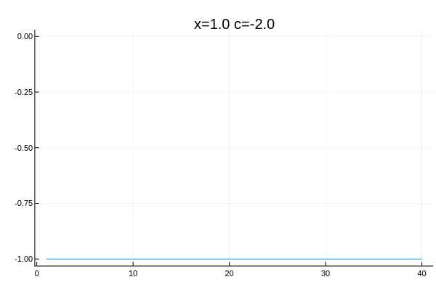
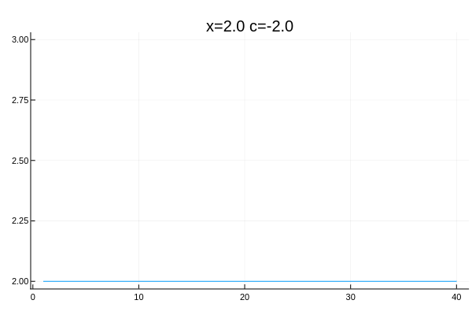
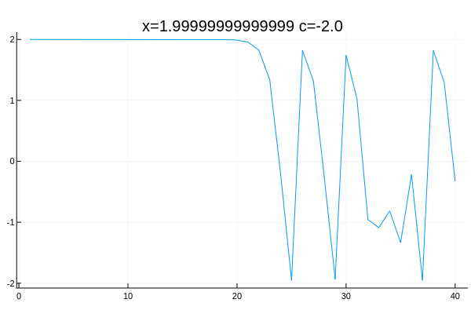
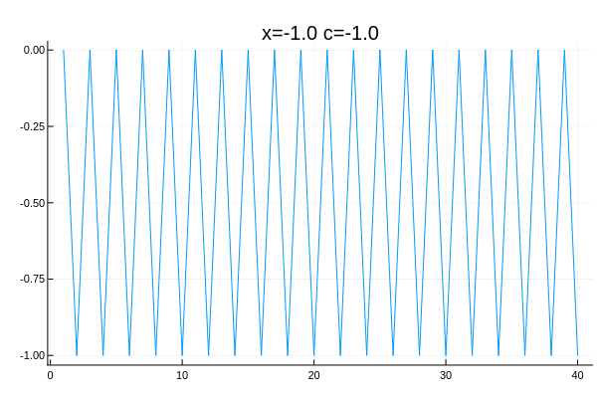
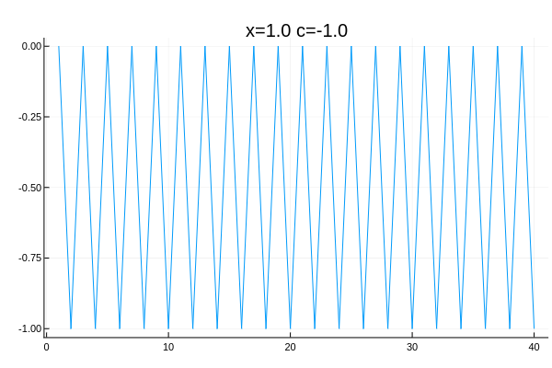
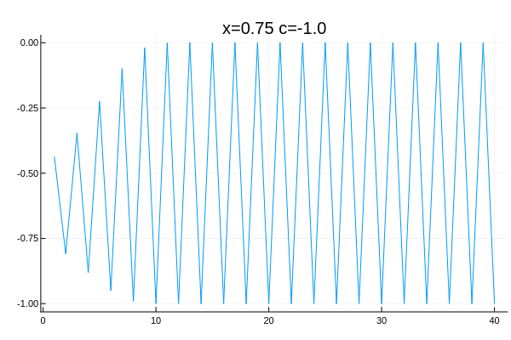
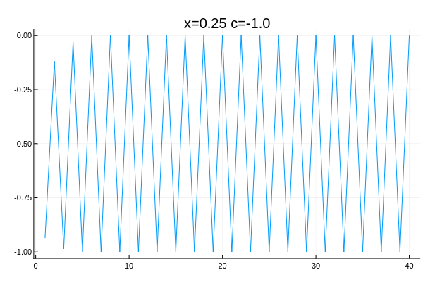
- Wnioski
Należy zwrócić uwagę, że to zadanie jest dosyć podobne do zadania 5, również tutaj mamy do czynienia ze zjawiskiem sprzężenia zwrotnego, choć z drugiej strony analizując kolejne tabele widzimy, że mamy tutaj do czynienia z całkiem stabilnym układem układem dla odpowiednich danych, czego nie można powiedzieć o zadaniu 5, tam bardziej pasowało by pojęcie chaosu deterministycznego. Stabilność układu określamy przez to jak jest on wrażliwy na zmianę danych początkowych. Układ wykazuje stabilność dla każdego typu danych oprócz (3), sprawdziłem również dla 100 iteracji co tylko utwierdziło mnie w przekonaniu, że dla tych danych układ nie wykazuje stabilności, chociaż różnica wartościdla zestawów (2) i (3) to tylko 0.00000000000001, widzimy dwa różne wykresy, błąd poprzez podnoszeniedo kwadratu zwiększa się w kolejnych iteracjach, aż w końcu staję się na tyle duży, że wybija układ z pozycji równowagi.

